Impresora y encuadernadora progreso, s.a. de c.v.
NOTAS A LOS ESTADOS FINANCIEROS

- NOTAS DE DESGLOSE

- NOTAS AL ESTADO DE SITUACION FINANCIERA

- ACTIVO

- Efectivo y Equivalentes

El saldo de efectivo y equivalentes de efectivo lo conforman los fondos fijos de caja que se encuentran en resguardo del personal, las cuentas corrientes de los bancos Scotiabank, Santander y Banamex, así como las cuentas de inversión en valores gubernamentales con plazo de inversión diaria, de acuerdo a las disponibilidades en las instituciones financieras Santander, Actinver, Operadora GBM y Scotiabank Inverlat.

El saldo de este rubro al cierre del ejercicio 2018 asciende 236,664,885.0 pesos, los cuales son utilizados como capital de trabajo para la operación diaria de la entidad.

INTEGRACIÓN DE EFECTIVO Y EQUIVALENTES
(Pesos)
Concepto | 2018 | 2017
Caja | 25,000.0 | 35,000.0
Subgerencia de Adquisiciones y Contratación de Servicios | 15,000.0 | 15,000.0
Subgerencia de Recursos Humanos y Financieros | 10,000.0 | 10,000.0
Gerencia de Producción | - | 5,000.0
Gerencia Comercial | - | 5,000.0
Bancos | 236,587,987.0 | 81,700,240.0
Banamex 17682 | - | 222,812.0
Santander 2098 | 24,636,785.0 | 41,452,662.0
Scotiabank 4243 | 211,951,202.0 | 39,952,636.0
Banamex 17550 | - | 72,130.0
Inversiones en valores temporales | 31,898.0 | 43,030.0
Santander inversión BME 2088 | 31,898.0 | -
Actinver Casa de Bolsa SA de CV | - | 29.986.0
Operadora GBM 9439 | - | 13,044.0
Total de efectivo y equivalentes en efectivo | 236,644,885.0 | 81,778,270.0

- Derecho a recibir Efectivo o Equivalentes y Derecho a Recibir Bienes o Servicios

- Cuentas por Cobrar

La siguiente tabla muestra los importes que corresponden a saldos por cobrar de clientes al 31 de diciembre de 2018 y 2017.

INTEGRACIÓN DE CUENTAS POR COBRAR
(Pesos)
Concepto | 2018 | 2017
CFE Suministrador de Servicios Básicos | 21,014,514.0 | 52,227,115.0
Secretaría de Desarrollo Social | 13,372,761.0 | 19,961,631.0
Secretaría de Educación Pública (Oficialía Mayor) | 7,800,893.0 | 9,507,848.0
Instituto Nacional para la Educación de los Adultos | 6,198,402.0 | 3,536,462.0
Instituto Nacional de Antropología e Historia | 5,352,480.0 | 4,596,600.0
Instituto Nacional de Estadística y Geografía | 3,701,780.0 | -
Unidad de Integración Educativa de Nuevo León | 2,419,158.0 | 2,419,158.0
Fondo de Cultura Económica | 2,319,246.0 | -
Comisión Federal de Electricidad | 2,027,107.0 | 2,027,107.0
Consejo Nacional para Prevenir la Discriminación | 1,990,387.0 | -
Tribunal Electoral del Poder Judicial de la Federación | 1,577,967.0 | 3,400,983.0
Secretaría de Comunicaciones y Transportes | 1,221,132.0 | 20,090,202.0
Secretaría de Gobernación / Servicio Protección Federal | 1,139,076.0 | 808,816.0
Suprema Corte de Justicia de la Nación | 1,048,605.0 | 502,568.0
Autoridad Educativa Federal en la Ciudad de México | 695,884.0 | 42,756,692.0
Instituto Nacional de Bellas Artes | 513,429.0 | 114,965.0
Consejo Nacional de Fomento Educativo | 321,579.0 | 4,672,148.0
Ramírez Soto Bryan | 272,194.0 | 272,194.0
Gobierno del Estado de Tabasco | 222,105.0 | 222,105.0
Gobierno del Estado de Chihuahua | 194,713.0 | 194,713.0
Secretaría de Finanzas (Tamaulipas) | 188,008.0 | 188,008.0
Instituto Nacional de Migración | 176,784.0 | -
Instituto de Formación Docente del Estado de Sonora | 164,711.0 | 164,711.0
Instituto Mexicano de Cinematografía | 163,061.0 | 164,809.0
Tribunal Superior de Justicia de la Ciudad de México | 160,078.0 | 160,078.0
Comisión de Derechos Humanos de la Ciudad de México | 102,718.0 | 102,718.0
Secretaría de Gobernación | 97,811.0 | -
Instituto Nacional para la Evaluación de la Educación | 87,290.0 | 87,290.0
Universidad Nacional Autónoma de México | 37,438.0 | 37,438.0
Litografía Magno Graf, S.A. de C.V. | 33,780.0 | -
Otros Clientes | 46,297.0 | 71,709,007.0
Total de cuentas por cobrar | 74,661,388.0 | 239,925,366.0

Se presenta el desglose de cuentas por cobrar por antigüedad de saldos:

INTEGRACIÓN DE CUENTAS POR COBRAR
(Pesos)
Concepto | 2018 | 90 días | 180 días | 365 días | Más de 365 días
CFE Suministrador de Servicios Básicos | 21,014,514.0 | 21,014,514.0 | - | - | -
Secretaría de Desarrollo Social | 13,372,761.0 | - | - | - | 13,372,761.0
Secretaría de Educación Pública (Oficialía Mayor) | 7,800,893.0 | 605,767.0 | 6,607,053.0 | - | 588,073.0
Instituto Nacional para la Educación de los Adultos | 6,198,402.0 | 6,198,402.0 | - | - | -
Instituto Nacional de Antropología e Historia | 5,352,480.0 | 5,352,480.0 | - | - | -
Instituto Nacional de Estadística y Geografía | 3,701,780.0 | 3,701,780.0 | - | - | -
Unidad de Integración Educativa de Nuevo León | 2,419,158.0 | - | - | - | 2,419,158.0
Fondo de Cultura Económica | 2,319,246.0 | 2,319,246.0 | - | - | -
Comisión Federal de Electricidad | 2,027,107.0 | - | - | - | 2,027,107.0
Consejo Nacional para Prevenir la Discriminación | 1,990,387.0 | 1,990,387.0 | - | - | -
Tribunal Electoral del Poder Judicial de la Federación | 1,577,967.0 | 1,577,967.0 | - | - | -
Secretaría de Comunicaciones y Transportes | 1,221,132.0 | 1,221,132.0 | - | - | -
Secretaría de Gobernación / Servicio Protección Federal | 1,139,076.0 | 1,139,076.0 | - | - | -
Suprema Corte de Justicia de la Nación | 1,048,605.0 | 942,872.0 | - | - | 105,733.0
Autoridad Educativa Federal en la Ciudad de México | 695,884.0 | 306,391.0 | 50,402.0 | 339,091.0 | -
Instituto Nacional de Bellas Artes | 513,429.0 | 513,429.0 | - | - | -
Consejo Nacional de Fomento Educativo | 321,579.0 | - | - | - | 321,579.0
Ramírez Soto Bryan | 272,194.0 | - | - |  | 272,194.0
Gobierno del Estado de Tabasco | 222,105.0 | - | - | - | 222,105.0
Gobierno del Estado de Chihuahua | 194,713.0 | - | - | - | 194,713.0
Secretaría de Finanzas (Tamaulipas) | 188,008.0 | - | - |  | 188,008.0
Instituto Nacional de Migración | 176,784.0 | 176,784.0 | - | - | -
Instituto de Formación Docente del Estado de Sonora | 164,711.0 | - | - | - | 164,711.0
Instituto Mexicano de Cinematografía | 163,061.0 | - | - | - | 163,061.0
Tribunal Superior de Justicia de la Ciudad de México | 160,078.0 | - | - | - | 160,078.0
Comisión de Derechos Humanos de la Ciudad de México | 102,718.0 | - | - | - | 102,718.0
Secretaría de Gobernación | 97,811.0 | 97,811.0 | - | - | -
Instituto Nacional para la Evaluación de la Educación | 87,290.0 | - | - | - | 87,290.0
Universidad Nacional Autónoma de México | 37,438.0 | - | - | - | 37,438.0
Litografía Magno Graf, S.A. de C.V. | 33,780.0 | 33,780.0 | - | - | -
Otros Clientes | 46,297.0 | 55,536.0 | - | - | -9,239.0
Total de cuentas por cobrar | 74,661,388.0 | 47,247,354.0 | 6,657,455.0 | 339,091.0 | 20,417,488.0

La política de crédito depende de las condiciones de pago y varían de acuerdo a lo pactado con cada cliente.

- Deudores Diversos

La siguiente tabla muestra los importes que corresponden a saldos por cobrar de deudores diversos al 31 de diciembre de 2018 y 2017.

INTEGRACIÓN DE DEUDORES DIVERSOS
(Pesos)
Concepto | 2018 | 2017
Servicios Corporativos Ademo, S.A. de C.V. | 26,036.0 | 26,036.0
Teléfonos de México | 170.0 | 170.0
Total deudores diversos | 26,206.0 | 26,206.0

Se presenta el desglose de deudores diversos por antigüedad de saldos:
INTEGRACIÓN DE DEUDORES DIVERSOS
(Pesos)
Concepto | 2018 | 90 días | 180 días | 365 días | Más de 365 días
Servicios Corporativos Ademo, S.A. de C.V. | 26,036.0 | - | - | - | 26,036.0
Teléfonos de México | 170.0 | - | - | - | 170.0
Total deudores diversos | 26,206.0 | - | - | - | 26,206.0

- Contribuciones por Recuperar a Corto Plazo

La cuenta de contribuciones por recuperar a corto plazo se encuentra integrada por:

INTEGRACIÓN DE CONTRIBUCIONES POR RECUPERAR
(Pesos)
Concepto | 2018 | 2017
Impuesto sobre la Renta | 13,980,017.0 | -
Subsidio para el empleo | 2.0 | -
Subtotal | 13,980,019.0 | -
IVA Acreditable Identificable 16% | 1,150,274.0 | 6,193,609.0
IVA Acreditable Pagado 16% | 817,527.0 | 4,569,222.0
IVA Acreditable por Retención | 39,398.0 | 57,424.0
Subtotal | 2,007,199.0 | 10,820,255.0
Total contribuciones por recuperar | 15,987,218.0 | 10,820,255.0

Se presenta el desglose de las contribuciones por recuperar por antigüedad de saldos:

INTEGRACIÓN DE CONTRIBUCIONES POR RECUPERAR
(Pesos)
Concepto | 2018 | 90 días | 180 días | 365 días | Más de 365 días
Impuesto sobre la Renta | 13,980,017.0 | 13,980,017.0 | - | - | -
Subsidio para el empleo | 2.0 | 2.0 | - | - | -
Subtotal | 13,980,019.0 | 13,980,019.0 | - | - | -
IVA Acreditable Identificable 16% | 1,150,274.0 | 899,078.0 | 67,213.0 | 31,370.0 | 152,613.0
IVA Acreditable Pagado 16% | 817,527.0 | 817,527.0 | - | - | -
IVA Acreditable por Retención | 39,398.0 | 39,398.0 | - | - | -
Subtotal | 2,007,199.0 | 1,756,003.0 | 67,213.0 | 31,370.0 | 152,613.0
Total contribuciones por recuperar | 15,987,218.0 | 15,736,022.0 | 67,213.0 | 31,370.0 | 152,613.0

El saldo del rubro Derechos a Recibir Efectivo o Equivalentes está compuesto de la siguiente manera.

INTEGRACIÓN DE DERECHOS A RECIBIR EFECTIVO O EQUIVALENTES
(Pesos)
Concepto | 2018 | 2017
Cuentas por Cobrar | 74,661,388.0 | 239,925,366.0
Deudores Diversos | 26,206.0 | 26,206.0
Contribuciones por recuperar a corto plazo | 13,980,019.0 | -
Impuesto al Valor Agregado | 2,007,199.0 | 10,820,255.0
Total Derechos a Recibir Efectivo o Equivalentes | 90,674,812.0 | 250,771,827.0

- Bienes Disponibles para su Transformación o Consumo (Inventarios)

Se utiliza el sistema de Costos por Órdenes de Producción, toda vez que se adecúa con las necesidades de IEPSA, permite cuantificar de forma independiente los elementos del costo por cada orden de producción, terminada o en proceso de producción.

El método de valuación utilizado es Costo Promedio y permite calcular el costo unitario de la materia prima y de los insumos necesarios para la producción.

INTEGRACIÓN DE INVENTARIOS
(Pesos)
Concepto | 2018 | 2017
Inventarios de Mercancías Terminadas | 1,207,983.0 | 1,207,983.0
Inventarios de Mercancías en Proceso | 1,849,545.0 | 21,206,646.0
Inventarios de Mercancías Primas, Materiales y Suministros para Producción | 14,205,378.0 | 13,701,080.0
Total Inventarios | 17,262,906.0 | 36,115,709.0

- Inversiones financieras

- Sin información que revelar

- Bienes Muebles, Inmuebles e Intangibles

- Bienes Muebles

El valor de los bienes muebles al final del ejercicio 2018 y 2017, son los que se muestran a continuación:

INTEGRACIÓN BIENES MUEBLES 2018
(Pesos)
Bienes Muebles | Importe | Tasa | Depreciación del Ejercicio | Depreciación Acumulada | Importe Neto
Maquinaria, otros equipos y herramienta | 254,846,709.0 | 9% | 3,924,265.0 | 162,831,080.0 | 92,015,629.0
Valor de adquisición | 187,610,469.0 |  | 3,916,418.0 | 95,594,840.0 | 92,015,629.0
Revaluación | 67,236,240.0 |  | 7,847.0 | 67,236,240.0 | -
Mobiliario y equipo de administración | 4,125,658.0 | 10% | 233,416.0 | 3,522,649.0 | 603,009.0
Valor de adquisición | 3,970,225.0 |  | 233,416.0 | 3,367,216.0 | 603,009.0
Revaluación | 155,433.0 |  | - | 155,433.0 | -
Equipo de cómputo | 603,595.0 | 30% | - | 603,595.0 | -
Valor de adquisición | 603,595.0 |  | - | 603,595.0 | -
Revaluación | - |  | - | - | -
Equipo de transporte | 2,905,558.0 | 25% | - | 2,905,558.0 | -
Valor de adquisición | 2,775,780.0 |  | - | 2,775,780.0 | -
Revaluación | 129,778.0 |  | - | 129,778.0 | -
Total | 262,481,520.0 |  | 4,157,681.0 | 169,862,882.0 | 92,618,638.0

INTEGRACIÓN BIENES MUEBLES 2017
(Pesos)
Bienes Muebles | Importe | Tasa | Depreciación del Ejercicio | Depreciación Acumulada | Importe Neto
Maquinaria, otros equipos y herramienta | 254,846,709.0 | 9% | 4,754,214.0 | 158,906,815.0 | 95,939,894.0
Valor de adquisición | 187,610,469.0 |  | 4,721,965.0 | 91,678,422.0 | 95,932,047.0
Revaluación | 67,236,240.0 |  | 32,249.0 | 67,228,393.0 | 7,847.0
Mobiliario y equipo de administración | 4,125,658.0 | 10% | 263,218.0 | 3,289,233.0 | 836,425.0
Valor de adquisición | 3,970,225.0 |  | 262,945.0 | 3,133,800.0 | 836,425.0
Revaluación | 155,433.0 |  | 273.0 | 155,433.0 | -
Equipo de cómputo | 603,595.0 | 30% | - | 603,595.0 | -
Valor de adquisición | 603,595.0 |  | - | 603,595.0 | -
Revaluación | - |  | - | - | -
Equipo de transporte | 2,905,558.0 | 25% | 32,306.0 | 2,905,558.0 | -
Valor de adquisición | 2,775,781.0 |  | 32,306.0 | 2,775,781.0 | -
Revaluación | 129,777.0 |  | - | 129,777.0 | -
Total | 262,481,520.0 |  | 5,049,738.0 | 165,705,201.0 | 96,776,319.0

La depreciación se calcula conforme al método de línea recta, con base en el valor remanente de los activos. A partir del cierre del ejercicio de 2005, la maquinaria y equipo industrial directamente relacionado con la producción, se deprecia sobre la base de unidades producidas en cada ejercicio, con relación a la producción total estimada de los activos durante su vida útil de servicio.

Para los efectos de la reexpresión de activos fijos hasta el año 2004 se llevaron a cabo avalúos con la finalidad de presentar el valor actualizado de los bienes y a partir del ejercicio 2005 y hasta el 2007 la reexpresión de los bienes se realizó en base a índices.

INTEGRACIÓN BIENES MUEBLES
(Pesos)
Concepto | 2018 | 2017
Mobiliario y Equipo de Administración | 4,125,658.0 | 4,125,658.0
Equipo de Cómputo | 603.595.0 | 603.595.0
Mobiliario y Equipo Educacional y Recreativo | - | -
Equipo e Instrumental Médico y de Laboratorio | - | -
Vehículos y Equipo de Transporte | 2,905,558.0 | 2,905,558.0
Equipo de Defensa y Seguridad | - | -
Maquinaria, Otros Equipos y Herramientas | 254,846,709.0 | 254,846,709.0
Colecciones, Obras de Arte y Objetos Valiosos | - | -
Activos Biológicos | - | -
Suma de Bienes Muebles | 262,481,520.0 | 262,481,520.0

Producto de la conciliación contable-física se reporta el siguiente avance al 31 de diciembre de 2018

CONCILIACION CONTABLE-FÍSICA 2018
(Pesos)
Registro Contable | Valor de la Relación de Bienes Muebles | Conciliación
262,481,520.0 | 262,481,520.0 | -

- Bienes Inmuebles

El valor de los bienes inmuebles al final del ejercicio 2018 y 2017, son los que se muestran a continuación:

INTEGRACIÓN BIENES INMUEBLES 2018
(Pesos)
Bienes Inmuebles | Importe | Tasa | Depreciación del Ejercicio | Ajuste a la Depreciación | Depreciación Acumulada | Importe Neto
Terrenos | 17,849,003.0 | 0% | - | - | - | 17,849,003.0
Valor de adquisición | 155,458.0 |  | - | - | - | 155,458.0
Revaluación | 17,693,545.0 |  | - | - | - | 17,693,545.0
Edificio | 60,028,174.0 | 5% | 1,121,017.0 | 8,279.0 | 49,374,811.0 | 10,653,363.0
Valor de adquisición | 24,805,536.0 |  | 1,041,501.0 | 8,279.0 | 14,385,793.0 | 10,419,743.0
Revaluación | 35,222,638.0 |  | 79,516.0 | - | 34,989,018.0 | 233,620.0
Total | 77,877,177.0 |  | 1,121,017.0 | 8,279.0 | 49,374,811.0 | 28,502,366.0

INTEGRACIÓN BIENES INMUEBLES 2017
(Pesos)
Bienes Inmuebles | Importe | Tasa | Depreciación del Ejercicio | Depreciación Acumulada | Importe Neto
Terrenos | 17,849,003.0 | 0% | - | - | 17,849,003.0
Valor de adquisición | 155,458.0 |  | - | - | 155,458.0
Revaluación | 17,693,545.0 |  | - | - | 17,693,545.0
Edificio | 60,019,895.0 | 5% | 1,189,691.0 | 48,245,515.0 | 11,774,380.0
Valor de adquisición | 24,797,257.0 |  | 1,079,541.0 | 13,336,014.0 | 11,461,243.0
Revaluación | 35,222,638.0 |  | 110,150.0 | 34,909,501.0 | 313,137.0
Total | 77,868,898.0 |  | 1,189,691.0 | 48,245,515.0 | 29,623,383.0

Integración de los Bienes Inmuebles:

INTEGRACION DE BIENES INMUEBLES
(Pesos)
Concepto | 2018 | 2017
Terrenos | 17,849,003.0 | 17,849,003.0
Viviendas | - | -
Edificios no Habitacionales | 60,028,174.0 | 60,019,895.0
Otros Bienes Inmuebles | - | -
Subtotal de Bienes Inmuebles | 77,877,177.0 | 77,868,898.0
Infraestructura | - | -
Subtotal de Infraestructura | - | -
Construcciones en proceso en bienes de dominio publico | - | -
Construcciones en proceso en bienes propios | - | -
Subtotal de Construcciones en Proceso | - | -
Suma de Bienes Inmuebles, Infraestructura y Construcciones en Proceso | 77,877,177.0 | 77,868,898.0

Producto de la conciliación contable-física se reporta el siguiente avance al 31 de diciembre de 2018

CONCILIACION CONTABLE-FÍSICA 2018
(Pesos)
Registro Contable | Valor de la Relación de Bienes Inmuebles | Conciliación
77,877,177.0 | 77,877,177.0 | -

- Estimaciones y Deterioros

- Estimación por Pérdidas o Deterioro de Activos Circulantes

De conformidad con la NIF C-3 Cuentas por Cobrar, la entidad incremento la estimación para incobrabilidad en un importe de 15,552,355.0 pesos considerando las condiciones actuales y pronósticos razonables y sustentables de los diferentes eventos cuantificables que pudieran afectar el importe de los flujos de efectivo futuros por recuperar de las cuentas por cobrar, asimismo se llevó a cabo con autorización del Comité para Cancelar Adeudos a Cargo de Terceros y a favor de Impresora y Encuadernadora Progreso, S.A. de C.V. la cancelación de cuentas que se encontraban reservadas por un importe de 9,689,864.0 pesos; presentando un saldo final de 17,601,283.0 pesos.

En lo que respecta a la Estimación para inventarios de lento movimiento para este ejercicio fiscal se incrementó por la creación de la reserva para el inventario de mercancías terminadas para donación por un importe de 1,207,982.0 pesos, por lo que el saldo final de la estimación presenta un importe de 4,102,637.0 pesos.

INTEGRACIÓN DE ESTIMACIÓN POR PÉRDIDA O DETERIORO DE ACTIVOS CIRCULANTES
(Pesos)
Concepto | 2018 | 2017
Estimación para cuentas incobrables | 11,738,792.0 | 17,601,283.0
Estimación por deterioro de Inventarios | 2,894,655.0 | 4,102,637.0
Total Estimación por pérdida o deterioro de activos circulantes | 14,633,447.0 | 21,703,920.0

- Otros activos

- Otros Activos Circulantes

  - Valores en Garantía

Se refiere a depósitos en garantía de servicios prestados por proveedores, por concepto de energía eléctrica y combustible, requeridos para el proceso productivo y los vehículos de la entidad.

INTEGRACIÓN DE VALORES EN GARANTÍA
(Pesos)
Concepto | 2018 | 2017
Cía. de Luz y Fuerza del Centro | 149,131.0 | 149,131.0
Servicios Estrella, S.A. de C.V. | 15,000.0 | 15,000.0
Total Valores en Garantía | 164,131.0 | 164,131.0

- PASIVO

- Cuentas por pagar a corto plazo

- Proveedores y acreedores diversos

Se integra por los saldos de las cuentas de Proveedores y Acreedores diversos y su saldo representa el adeudo pendiente de pago por la adquisición de materias primas y la contratación de servicios utilizados en la elaboración de las órdenes de trabajo. A continuación se presentan los saldos al 31 de diciembre de 2018 y 2017:

INTEGRACIÓN DE PROVEEDORES Y ACREEDORES DIVERSOS
(Pesos)
Concepto | 2018 | 2017
Participación De Utilidades para los Trabajadores | 4,097,724.0 | 7,106,670.0
Papelería Lozano Hermanos, S.A. de C.V. | 1,201,134.0 | 7,788.0
Heidelberg México, S. de R.L. de C.V. | 947,802.0 | -
Grupo Publicitario Avantgard, S.A. de C.V. | 642,872.0 | 839,780.0
Mitrani Poyastro Susana | 525,728.0 | -
Rexim Digital en Movimiento, S.A. de C.V. | 473,090.0 | 851,440.0
Garcia Gonzalez Micaela | 427,567.0 | -
Gama Olivares Miguel | 333,690.0 | 483,239.0
Soluciones en Procesos Gráficos, S.C. | 281,335.0 | -
Delman Internacional, S.A. de C.V. | 271,870.0 | 244,195.0
Distribuidora Papelera Azteca, S.A. de C.V. | 271,502.0 | 956,306.0
Sealed Air de Mexico, S. de R.L. de C.V. | 257,145.0 | -
Sun Digtal, S.A. de C.V. | 239,920.0 | -
Kabubi Printers, S.A. de C.V. | 233,188.0 | 374,375.0
Euro Westland Mexico, S.A. de C.V. | 184,440.0 | -
Infagón Web, S.A. de C.V. | 180,089.0 | 481,689.0
Internacional Proveedora de Industrias, S.A. de C.V. | 169,482.0 | 78,828.0
LDA Automatización, S.A. de C.V. | 150,336.0 | -
Castro Pacheco Moisés | 145,348.0 | -
LD I Associats, S.A. de C.V. | 117,077.0 | -
Suárez Mendoza Ricardo | 113,172.0 | 309,408.0
Prodec Asesoría Integral, S.C. | 110,200.0 | 66,120.0
Cartones y Corrugados Estrella, S.A. de C.V. | 97,800.0 | -
Serverware, S.A. de C.V. | 95,567.0 | -
Impresora Peña Santa, S.A. de C.V. | 91,640.0 | 47,096.0
Empaques y Cintas Diciem S. de R.L. de C.V. | 89,414.0 | 163,560.0
Rodriguez Miranda Lesley de Yadira | 81,903.0 | 23,257.0
Muller Martini México, S.A. de C.V. | 78,412.0 | -
Bottcher Sistemas S. de R.L. de C.V. | 76,232.0 | -
Otros proveedores | 537,904.0 | 40,564,447.0
Total de proveedores y acreedores diversos | 12,523,583.0 | 52,598,198.0

A continuación se presenta la relación de las cuentas de proveedores y acreedores diversos con su antigüedad de saldo:

INTEGRACIÓN DE PROVEEDORES POR ANTIGÚEDAD DE SALDO
(Pesos)
Concepto | 2018 | 90 días | 180 días | 365 días | Más de 365 días
Participación de Utilidades para los Trabajadores | 4,097,724.0 | 4,097,724.0 | - | - | -
Papelería Lozano Hermanos, S.A. de C.V. | 1,201,134.0 | 1,193,346.0 | - | - | 7,788.0
Heidelberg México, S. de R.L. de C.V. | 947,802.0 | 927,749.0 | 9,976.0 | 10,077.0 | -
Grupo Publicitario Avantgard, S.A. de C.V. | 642,872.0 | - | - | - | 642,872.0
Mitrani Poyastro Susana | 525,728.0 | 525,728.0 | - | - | -
Rexim Digital en Movimiento, S.A. de C.V. | 473,090.0 | 191,698.0 | 105,594.0 | 175,798.0 | -
Garcia Gonzalez Micaela | 427,567.0 | 427,567.0 | - | - | -
Gama Olivares Miguel | 333,690.0 | 333,690.0 | - | - | -
Soluciones en Procesos Gráficos, S.C. | 281,335.0 | 78,857.0 | 202,478.0 | - | -
Delman Internacional, S.A. de C.V. | 271,870.0 | - | - | - | 271,870.0
Distribuidora Papelera Azteca, S.A. de C.V. | 271,502.0 | - | - | - | 271,502.0
Sealed Air de Mexico, S. de R.L. de C.V. | 257,145.0 | 257,145.0 | - | - | -
Sun Digtal, S.A. de C.V. | 239,920.0 | 239,920.0 | - | - | -
Kabubi Printers, S.A. de C.V. | 233,188.0 | 90,276.0 | 142,912.0 | - | -
Euro Westland Mexico, S.A. de C.V. | 184,440.0 | 184,440.0 | - | - | -
Infagón Web, S.A. de C.V. | 180,089.0 | - | - | - | 180,089.0
Internacional Proveedora de Industrias, S.A. de C.V. | 169,482.0 | 169,482.0 | - | - | -
LDA Automatización, S.A. de C.V. | 150,336.0 | 150,336.0 | - | - | -
Castro Pacheco Moisés | 145,348.0 | 145,348.0 | - | - | -
LD I Associats, S.A. de C.V. | 117,077.0 | 117,077.0 | - | - | -
Suárez Mendoza Ricardo | 113,172.0 | 113,172.0 | - | - | -
Prodec Asesoría Integral, S.C. | 110,200.0 | 110,200.0 | - | - | -
Cartones y Corrugados Estrella, S.A. de C.V. | 97,800.0 | 97,800.0 | - | - | -
Serverware, S.A. de C.V. | 95,567.0 | 95,567.0 | - | - | -
Impresora Peña Santa, S.A. de C.V. | 91,640.0 | 91,640.0 | - | - | -
Empaques y Cintas Diciem S. de R.L. de C.V. | 89,414.0 | 89,414.0 | - | - | -
Rodriguez Miranda Lesley de Yadira | 81,903.0 | 81,903.0 | - | - | -
Muller Martini México, S.A. de C.V. | 78,412.0 | 78,412.0 | - | - | -
Bottcher Sistemas S. de R.L. de C.V. | 76,232.0 | 76,232.0 | - | - | -
Otros proveedores | 537,904.0 | 357,565.0 | 29,232.0 | 41,558.0 | 109,549.0
Total de proveedores y acreedores diversos | 12,523,583.0 | 10,322,288.0 | 490,192.0 | 227,433.0 | 1,483,670.0

- Retenciones y Contribuciones por Pagar a Corto Plazo

Integra la totalidad de las obligaciones fiscales por pagar federales y locales a cargo de la entidad al 31 de diciembre de 2018 y 2017, en su carácter de contribuyente o de retenedor.

INTEGRACIÓN DE RETENCION Y CONTRIBUCIONES POR PAGAR A CORTO PLAZO
(Pesos)
Concepto | 2018 | 2017
Contribuciones Federales | 11,559,582.0 | 38,195,739.0
IVA por Pagar | 10,298,122.0 | 33,087,889.0
Impuesto sobre la Renta | 12,097.0 | 3,966,950.0
IVA por Pagar Cobrado | - | -
Cuotas Patronales IMSS | 720,297.0 | 665,380.0
Cuotas Patronales INFONAVIT | 377,904.0 | 339,657.0
Cuotas Patronales SAR | 151,162.0 | 135,863.0
Contribuciones Locales | 151,343.0 | 226,768.0
Impuesto sobre Nóminas | 151,343.0 | 226,768.0
Impuestos y Cuotas Retenidas | 2,133,570.0 | 1,086,312.0
INFONAVIT (Crédito casas) | 349,397.0 | 344,350.0
IVA Retenido | 78,144.0 | 400,878.0
ISR Retenido sobre Salarios | 1,704,323.0 | 340,560.0
ISR Retenido sobre Honorarios | 1,706.0 | 524.0
Total | 13,844,495.0 | 39,508,819.0

La integración del rubro Cuentas por Pagar a Corto Plazo se integra de la siguiente forma:

INTEGRACIÓN DE CUENTAS POR PAGAR A CORTO PLAZO
(Pesos)
Concepto | 2018 | 2017
Proveedores y acreedores diversos | 12,523,583.0 | 52,598,198.0
Retenciones y Contribuciones por Pagar a Corto Plazo | 13,844,495.0 | 39,508,819.0
Total Cuentas por pagar a Corto Plazo | 26,368,078.0 | 92,107,017.0

- Provisiones a Corto Plazo

Se refiere a la provisión correspondiente del cálculo de la NIF D-4 Impuestos a la Utilidad que al 31 de diciembre de 2018 y 2017 es por un saldo de 11,338,657.0 pesos y 6,383,962.0 pesos respectivamente.

INTEGRACIÓN DE PROVISIONES A CORTO PLAZO
(Pesos)
Concepto | 2018 | 2017
Impuesto sobre la Renta Diferido | 8,503,993.0 | 6,383,962.0
Participación de los trabajadores en las Utilidades Diferida | 2,834,664.0 | -
Total Provisiones a Corto Plazo | 11,338,657.0 | 6,383,962.0

- Provisiones a Largo Plazo

Este rubro se refiere a las provisiones por las Obligaciones Laborales de conformidad con la Norma de Información Financiera D-3 que al cierre del ejercicio 2018 y 2017 es por un saldo de 13,454,022.0 pesos y 15,131,478.0 pesos respectivamente, de acuerdo al resultado de la valuación actuarial.

- NOTAS AL ESTADO DE ACTIVIDADES

- INGRESOS DE GESTIÓN

La entidad opera exclusivamente con recursos propios, por lo que los ingresos generados corresponden a la contraprestación de los servicios otorgados a los clientes y partes relacionadas, así como a la venta del desperdicio generado durante los procesos productivos.

INTEGRACIÓN DE INGRESOS DE GESTIÓN
(Pesos)
Concepto | 2018 | 2017
Ingresos por venta de bienes y servicios | 2,034,456,288.0 | 1,858,988,666.0
Aprovechamiento de tipo corriente | 1,004,384.0 | 1,355,846.0
Total ingresos de Gestión | 2,035,460,672.0 | 1,860,344,512.0

- COSTOS Y GASTOS DE OPERACIÓN

Los ingresos obtenidos por la entidad, son destinados para el pago de mano de obra, adquisición de materias primas y contratación de servicios, que inciden directamente en la producción, estos rubros integran el Costo de Producción y en su conjunto representan el 95.4% de las ventas registradas en el ejercicio.

Adicionalmente, se destina un 2.4% de los ingresos en Servicios Personales, Materiales y Suministros, y Servicios Generales, que conforman los Gastos de Venta y Administración, gastos necesarios para la promoción de la entidad, la captación de nuevos clientes y atención a los ya existentes, así como las actividades necesarias para mantener una adecuada administración de los recursos de la entidad.

- OTROS GASTOS Y PÉRDIDAS EXTRAORDINARIAS

La integración de lo otros gastos y pérdidas extraordinarias de la entidad se encuentra conformado de la siguiente forma:

INTEGRACIÓN DE OTROS GASTOS Y PÉRDIDAS EXTRAORDINARIAS
(Pesos)
Concepto | 2018 | 2017
Costo de ventas | 1,945,046,647.0 | 1,765,036,991
Otros gastos | 12,169.0 | 7,552.0
Impuesto sobre la Renta y Participación de los trabajadores en las utilidades | 21,654,136.0 | 25,609,142.0
Total Otros Gastos y Pérdidas Extraordinarias | 1,966,712,952.0 | 1,790,653,685.0

- IMPUESTO SOBRE LA RENTA Y PARTICIPACIÓN DE LOS TRABAJADORES EN LAS UTILIDADES

La provisión de Impuesto sobre la Renta y Participación de los Trabajadores en las Utilidades que conforman parte del rubro de los otros gastos mostrado en el estado de actividades de 2018 se integra como sigue:

INTEGRACIÓN DE IMPUESTO SOBRE LA RENTA Y PARTICIPACIÓN DE LOS TRABAJADORES EN LAS UTILIDADES
(Pesos)
CONCEPTO | IMPORTE
Impuesto sobre la Renta | 12,591,882.0
Impuesto sobre la Renta Diferido | 2,120,031.0
Participación de los Trabajadores en las Utilidades | 4,107,559.0
Participación de los Trabajadores en las Utilidades Diferida | 2,834,664.0
Total | 21,654,136

Las provisiones para Impuesto sobre la Renta y Participación de los Trabajadores en las Utilidades representan un porcentaje sobre el resultado antes de impuesto que es mayor a las tasas nominales de 30.0% y 10.0%, respectivamente, lo cual se debe a la existencia de partidas no deducibles de carácter permanente como los pagos a trabajadores exentos para Impuesto sobre la Renta.

- NOTAS AL ESTADO DE VARIACIÓN EN LA HACIENDA PÚBLICA

Durante el ejercicio que se informa, no se realizó modificación alguna a la composición accionaria de la entidad, por lo que se mantiene el mismo capital social que se tiene registrado en el año 2017. Respecto al capital generado, se refleja una utilidad contable de 26,023,737.0 pesos.

En el rubro de Resultado de Ejercicios Anteriores como se mencionó en el apartado Bienes Muebles los efectos de la reexpresión de activos fijos hasta el año 2004 se realizaron mediante avalúos con la finalidad de presentar el valor actualizado de los bienes y a partir del ejercicio 2005 y hasta el ejercicio 2007 la reexpresión de los bienes se realizó en base a índices.

A partir del año 2008 se dejó de realizar el registro contable para la afectación de las cuentas de activo por la revaluación de los bienes de la Entidad.

Con la finalidad de dar cumplimiento a lo enunciado en la Norma de Información Financiera Gubernamental General para el Sector Paraestatal NIFGG SP 04 Reexpresión la cual menciona que “Los efectos de reexpresión de un activo fijo se van eliminando cuando el activo se deprecia totalmente, se deteriora o se vende.” se efectuó para el cierre del ejercicio fiscal 2017 un análisis e integración de los importes que conformaban los rubros de revaluación de activos al 31 de diciembre de 2007, a partir de ese análisis se realizó el cálculo de los efectos de reexpresión en la depreciación de los activos por deterioro o venta. El efecto correspondiente al periodo entre los ejercicios 2008 a 2016, presenta una disminución al rubro de Resultado de Ejercicios Anteriores por un importe de 87,781,932.0 pesos y de conformidad con la Norma de Información Financiera D-4 Impuestos a la Utilidad se recalculo el monto al 31 de diciembre de 2016 incrementando en el mencionado por 39,206,828.0 pesos, dando como resultado un efecto neto de una disminución en el rubro por 48,575,104.0 pesos.

- NOTAS AL ESTADO DE FLUJOS DE EFECTIVO

- EFECTIVO Y EQUIVALENTES
El saldo final que figura en el rubro de efectivo y equivalentes de efectivo se integra como sigue:

INTEGRACIÓN EFECTIVO Y EQUIVALENTES
(Pesos)
CONCEPTO | 2018 | 2017
Efectivo en Bancos - Tesorería | 25,000.0 | 35,000.0
Efectivo en Bancos - Dependencias | 236,587,987.0 | 81,700,240.0
Inversiones temporales (hasta 3 meses) | 31,898.0 | 43,030.0
Fondos con afectación específica | - | -
Depósitos de fondos de terceros y otros | - | -
Total de Efectivo y Equivalentes | 236,644,885.0 | 81,778,270.0

Conciliación de los Flujos de Efectivo Netos de las Actividades de Operación y la cuenta de Ahorro/Desahorro antes de Rubros Extraordinarios:

CONCILIACIÓN DE LOS FLUJOS DE EFECTIVO NETOS DE LAS ACTIVIDADES DE OPERACIÓN
(Pesos)
CONCEPTO | 2018 | 2017
Ahorro / Desahorro antes de rubros Extraordinarios | 60,419,659.0 | 42,095,572.0
Movimientos de partidas (o rubros) que no afectan el efectivo. | - | -
Depreciación | 5,278,698.0 | 8,893,424.0
Amortización | - | -
Incremento en las provisiones | 4,954,695.0 | 519,167.0
Incremento en inversiones producido por revaluación | - | -
Ganancia / pérdida en venta de propiedad, planta y equipo | - | -
Disminución en Derechos a Recibir Efectivo o Equivalentes | 200,510,198.0 | 249,164,434.0
Disminución en Derechos a Recibir Bienes o Servicios | - | -
Disminución en Inventarios | 18,852,803.0 | 10,872,197.0
Incremento en Derechos a Recibir Efectivo o Equivalentes | - | -
Incremento (Disminución) en Derechos a Recibir Bienes o Servicios | (5,589.0) | (919,703.0)
Incremento en Inventarios | - | -
Disminución en cuentas por pagar a corto plazo | (60,466,880.0) | (226,175,169.0)
Disminución en Pasivos Diferidos a Corto Plazo | - | 126,858.0
Partidas extraordinarias | - | -

- CONCILIACION ENTRE LOS INGRESOS PRESUPUESTARIOS Y CONTABLES, ASÍ COMO ENTRE LOS EGRESOS PRESUPUESTARIOS Y LOS GASTOS CONTABLES

Esta conciliación se presenta atendiendo a lo dispuesto por el Acuerdo por el que se emite el formato de conciliación entre los ingresos presupuestarios y contables, así como entre los egresos presupuestarios y los gastos contables, de la Ley de Contabilidad Gubernamental. Asimismo se presenta en formato de Cuenta Pública.

CONCILIACIÓN CONTABLE – PRESUPUESTARIA
DEL 1º. DE ENERO AL 31 DE DICIEMBRE DE 2018
(Pesos)
CONCEPTO | 2018
Conciliación entre los ingresos presupuestarios y contables
- Ingresos presupuestarios | 2,088,306,939
- Más ingresos contables no presupuestarios | 167,118
Incremento por variación de inventarios | 0
Disminución del exceso de estimaciones por pérdida o deterioro u obsolescencia | 0
Otros ingresos y beneficios varios | 118,576
Otros ingresos contables no presupuestarios | 48,542
- Menos ingresos presupuestarios no contables | 46,461,093
Productos de capital | 0
Aprovechamientos capital | 0
Ingresos derivados de financiamientos | 0
Otros ingresos presupuestarios no contables | 46,461,093
- Ingresos contables (4 = 1 + 2 – 3) | 2,042,012,964
Conciliación entre los egresos presupuestarios y los gastos contables
- Total egresos presupuestarios | 1,783,800,982
- Menos egresos presupuestarios no contables | -161,911,930
Mobiliario y equipo de administración | 0
Mobiliario y equipo educacional y recreativo | 0
Equipo e instrumental médico y de laboratorio | 0
Vehículos y equipo de transporte | 0
Equipo de defensa y seguridad | 0
Maquinaria, otros equipos y herramientas | 0
Activos biológicos | 0
Bienes inmuebles | 0
Activos intangibles | 0
Obra pública de bienes propios | 0
Acciones y participaciones de capital | 0
Compra de títulos y valores | 0
Inversiones de fideicomisos, mandatos y otros análogos | 0
Provisiones para contingencias y otras erogaciones especiales | 0
Amortización de la deuda pública | 0
Adeudos de ejercicios fiscales anteriores (ADEFAS) | 0
Otros egresos presupuestarios no contables | -161,911,930
- Más gastos contables no presupuestarios | 70,276,315
Estimaciones, depreciaciones, deterioros, obsolescencia y amortizaciones | 22,039,035
Provisiones | 7,402,192
Disminución de inventarios | 18,852,803
Aumento por insuficiencia de estimaciones por pérdida o deterioro u obsolescencia | 0
Aumento por insuficiencia de provisiones | 0
Otros gastos | 118,576
Otros gastos contables no presupuestarios | 21,863,709
- Total de gasto contable (4 = 1 + 2 – 3) | 2,015,989,227

El rubro de Otros ingresos contables no presupuestarios se compone de la siguiente forma:

INTEGRACIÓN DE OTROS INGRESOS CONTABLES NO PRESUPUESTARIOS
(Pesos)
CONCEPTO | IMPORTE
Depuración de cuentas de pasivo | 48,542
Total | 48,542

En el caso de Otros ingresos presupuestarios no contables se integra de la siguiente forma:

INTEGRACIÓN DE OTROS PRESUPUESTARIOS CONTABLES NO CONTABLES
(Pesos)
CONCEPTO | IMPORTE
Cancelación de estimación de cuentas incobrables | (9,689,864)
Venta del ejercicio anterior, canceladas en éste | 56,150,957
Total | 46,461,093

Para al conciliación de egresos se presenta la integración de Otros egresos presupuestarios no contables y Otros gastos contables no presupuestarios.

INTEGRACIÓN DE OTROS EGRESOS PRESUPUESTARIOS NO CONTABLES
(Pesos)
CONCEPTO | IMPORTE
Operaciones Ajenas Netas | (178,108,082)
Participación de utilidades del ejercicio 2017 pagadas en 2018 | 7,116,504
Pago de indemnizaciones cargadas a provisión de prima de antigüedad | 9,079,648
Total | (161,911,930)

INTEGRACIÓN DE OTROS GASTOS CONTABLES NO PRESUPUESTARIOS
(Pesos)
CONCEPTO | IMPORTE
Impuestos a la Utilidad | 21,654,136
Otras partidas por depuración de cuentas de proveedores | 209,573
Total | 21,863,709

- NOTAS DE MEMORIA (CUENTAS DE ORDEN)

- CUENTAS DE ORDEN CONTABLES Y PRESUPUESTARIAS:

- Contables:
El saldo de las cuentas de orden contables al 31 de diciembre de 2018 corresponde al importe autorizado por del Comité para Cancelar Adeudos a Cargo de Terceros y a favor de Impresora y Encuadernadora Progreso, S.A. De C.V. por la cancelación de cuentas determinadas como incobrables.

Código | Nombre | Importe
7-9-4-1-00-00000-0001 | Registro de Cuentas Incobrables | 9,689,864.0
7-9-4-1-00-00000-0002 | Cuentas Incobrables Registradas | 9,689,864.0

- Presupuestales:

Se presentan a continuación el catálogo de las cuentas de orden presupuestarias a nivel de mayor, conforme lo estipula la Ley General de Contabilidad Gubernamental, así como el saldo al 31 de diciembre de 2018:

INGRESOS
(Pesos)
Código | Nombre | Importe
8-0-0-0-00-00000-0000 | Cuentas de Orden Presupuestarias | 0
8-1-0-0-00-00000-0000 | Ley de Ingresos | 0
8-1-1-0-00-00000-0000 | Ley de Ingresos Estimada | 0
8-1-2-0-00-00000-0000 | Ley de Ingresos Por Ejecutar | 0
8-1-3-0-00-00000-0000 | Ley de Ingresos Modificada | 0
8-1-4-0-00-00000-0000 | Ley de Ingresos Devengada | 0
8-1-5-0-00-00000-0000 | Ley de Ingresos Recaudada | 0
9-0-0-0-00-00000-0000 | Cuentas de Liquidación y Cierre Presupuestario | 0
9-1-0-0-00-00000-0000 | Superávit Financiero | 64,363,264
9-4-0-0-00-00000-0000 | Ingresos de Ejercicios Fiscales Anteriores | 64,363,264

EGRESOS
(Pesos)
Código | Nombre | Importe
8-2-0-0-00-00000-0000 | Presupuesto de Egresos | 0
8-2-1-0-00-00000-0000 | Presupuesto de Egresos Aprobado | 0
8-2-2-0-00-00000-0000 | Presupuesto de Egresos Por Ejercer | 0
8-2-3-0-00-00000-0000 | Presupuesto Modificado | 0
8-2-4-0-00-00000-0000 | Presupuesto de Egresos Comprometido | 0
8-2-5-0-00-00000-0000 | Presupuesto de Egresos Devengado | 0
8-2-6-0-00-00000-0000 | Presupuesto de Egresos Ejercido | 0
8-2-7-0-00-00000-0000 | Presupuesto de Egresos Pagado | 0
9-0-0-0-00-00000-0000 | Cuentas de Liquidación y Cierre Presupuestario | 0
9-2-0-0-00-00000-0000 | Déficit Financiero | 17,227,627
9-3-0-0-00-00000-0000 | Adeudos de Ejercicios Fiscales Anteriores | 17,227,627

- NOTAS DE GESTIÓN ADMINISTRATIVA

- Introducción

La información financiera es una fuente primordial y, muchas veces, única para el usuario general de la misma. Al respecto, el emisor debe realizar una identificación de los intereses comunes entre los distintos usuarios de la información financiera, de manera tal que sirva de base para su toma de decisiones.
La información financiera es cualquier tipo de declaración que exprese la posición y desempeño financiero de una entidad, los estados financieros no son un fin en sí mismos; más bien son un medio útil para la toma de decisiones económicas en el análisis de alternativas para optimizar el uso adecuado de los recursos de la entidad.

- Panorama Económico y Financiero

La actividad de la entidad alinea sus objetivos al Plan Nacional de Desarrollo 2014-2018, al Programa Sectorial de Educación, Programa Institucional de Mediano Plazo y al Programa Especial de Cultura y Arte, en específico a la Meta Nacional México con Educación de Calidad, con el objeto de promover y difundir el arte y la cultura como recursos formativos privilegiados para impulsar la educación integral.

Bajo ese contexto, cobra relevancia el papel que debe desempeñar IEPSA como coadyuvante de la Administración Pública Federal mediante la edición, impresión y encuadernación de libros, folletos y revistas y cualquier actividad relacionada con las artes gráficas.

Durante el año 2018, las principales acciones llevadas a cabo fueron:

- Ampliación de la cartera para instituciones o dependencias que deseen contratar los servicios de la entidad.

- Se intensificaron las invitaciones a diversas instituciones para visitar las instalaciones de la planta, teniendo como objetivo el que conocieran la gama de servicios y productos que IEPSA ofrece.

Autorización e Historia

Impresora y Encuadernadora Progreso, S.A. de C.V., es una empresa mexicana, de participación estatal mayoritaria, con personalidad jurídica y patrimonio propios, subsidiaria del Fondo de Cultura Económica, constituida originalmente el 1° de marzo de 1960, como Encuadernadora Progreso, S.A.; posteriormente se fusionó con Lito Ediciones Olimpia, S.A. en donde se acordó adoptar la modalidad de Sociedad Anónima de Capital Variable, subsistiendo como fusionante. A partir del 30 de octubre de 1992, cambió su razón social a la de Impresora y Encuadernadora Progreso, S.A. de C.V. (IEPSA).

- Organización y Objeto Social

El objeto de la sociedad es la edición, impresión, encuadernación y publicación de libros, folletos y revistas y cualquier actividad relacionada con las artes gráficas, la distribución, compra, venta, suministro, importación, comisión y consignación de libros, folletos, revistas, así como bienes muebles, preponderantemente didácticos y escolares, para el cumplimiento de sus fines. Desde su conformación la actividad principal han sido las artes gráficas.

La entidad se encuentra constituida como una Sociedad Anónima de Capital Variable, sujeta a la Ley General de Sociedades Mercantiles; al régimen general de personas morales, de acuerdo a lo estipulado en el título II de la Ley del Impuesto Sobre la Renta, por lo que está obligada al pago y retención de las siguientes contribuciones:

FEDERALES | LOCALES
Impuesto Sobre la Renta  Impuesto al Valor Agregado | Impuesto Sobre Nóminas
 | Impuesto Predial
En su carácter de retenedor | Derechos por el suministro de agua
- Retención de ISR / Salarios
- Retención de ISR / Honorarios
- Retención de IVA / Honorarios

La estructura básica de la entidad se conforma de la siguiente manera:

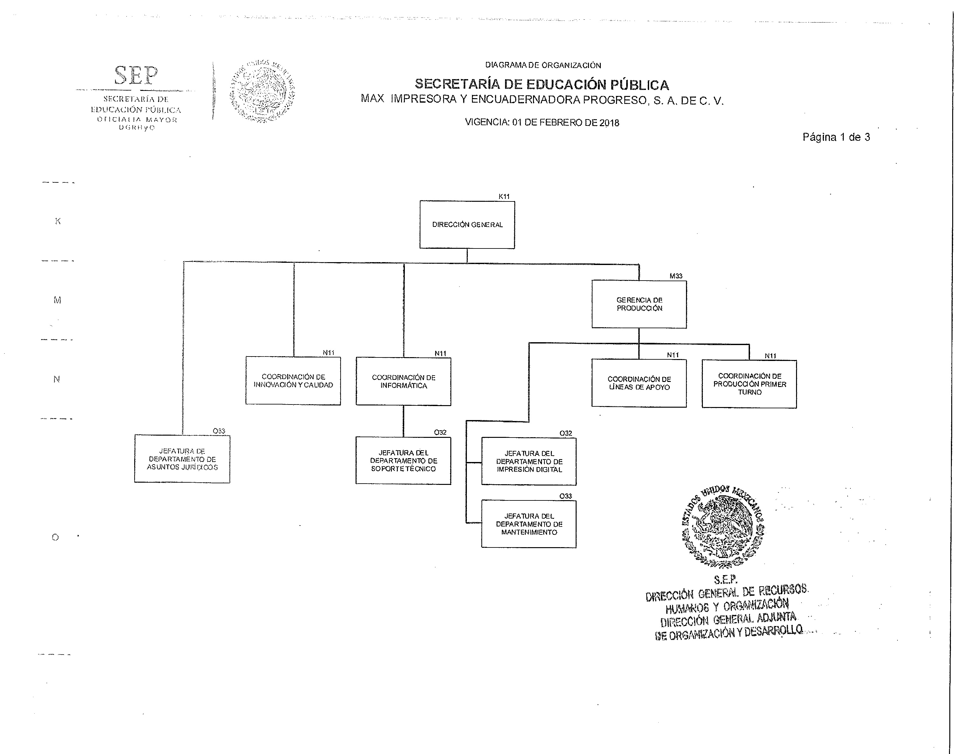

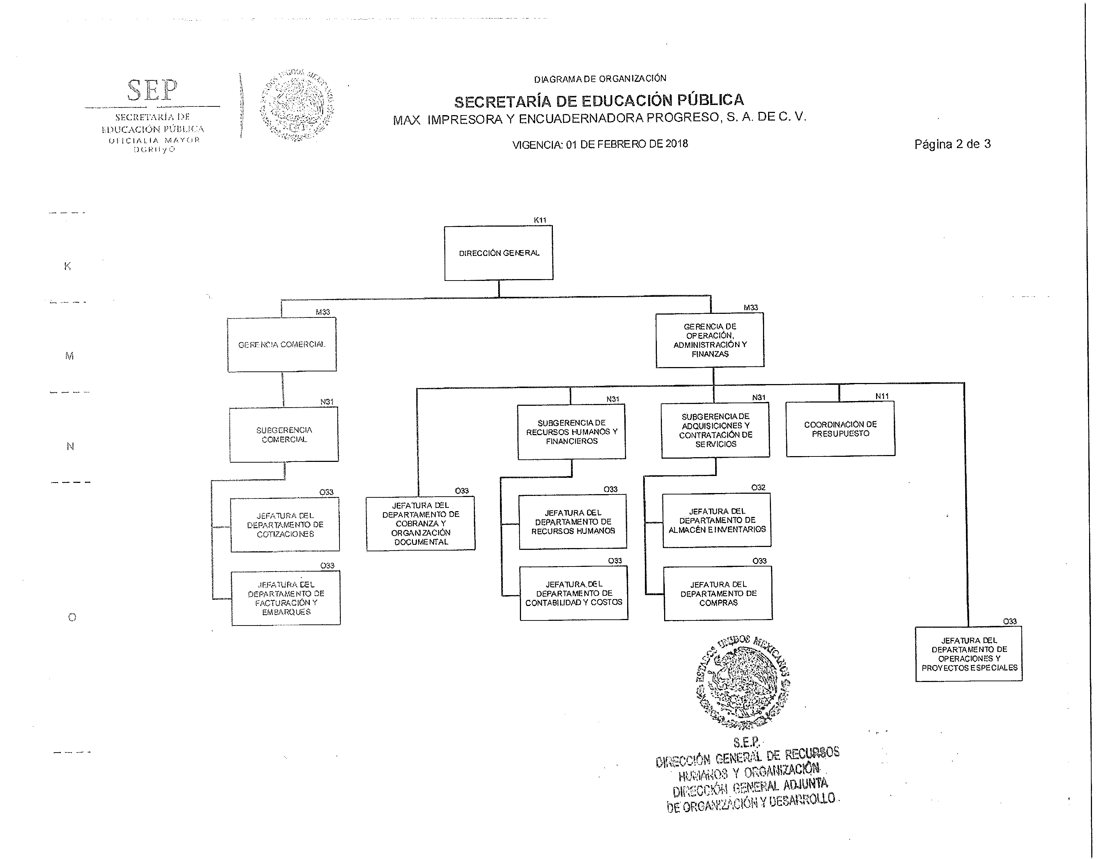

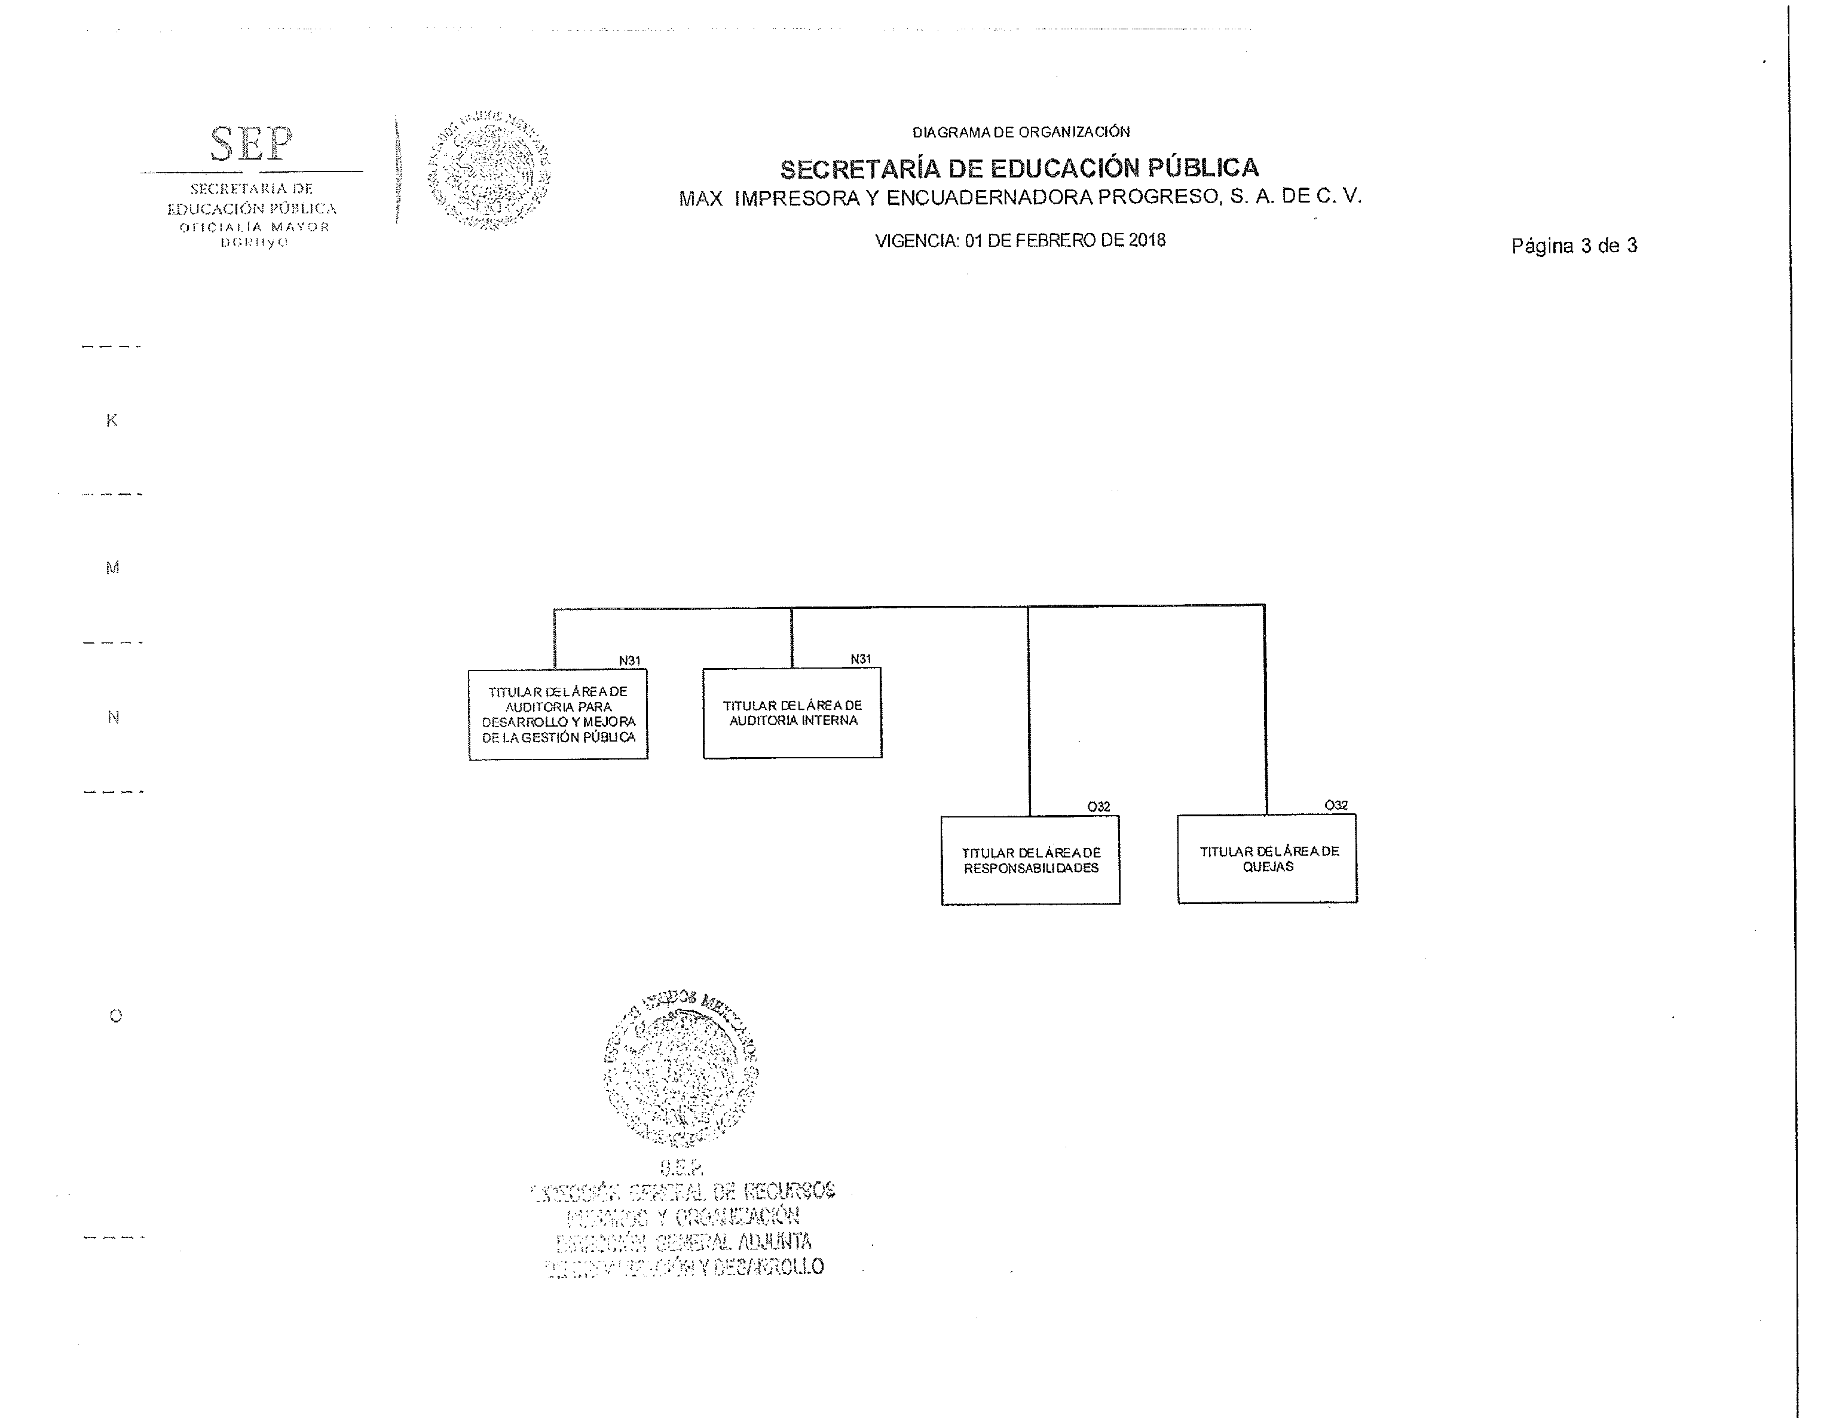

- Bases de Preparación de los Estados Financieros

Los estados financieros adjuntos fueron preparados de conformidad con la normatividad emitida por el Consejo Nacional de Armonización Contable (CONAC) y las disposiciones legales aplicables, lo que implica que:

- Las operaciones se registran a su valor de costo histórico

- Los postulados sustentan de manera técnica el registro de las operaciones de elaboración y presentación de los estados financieros; basados en su razonamiento, eficiencia demostrada, respaldo en la legislación especializada y aplicación de la Ley General de Contabilidad Gubernamental, con la finalidad de uniformar los métodos, procedimientos y prácticas contables. Los cuales se refieren a:

- Sustancia económica
- Entes públicos
- Existencia permanente
- Revelación suficiente
- Importancia relativa
- Registro e integración presupuestaria
- Consolidación de la Información Financiera
- Devengo contable
- Valuación
- Dualidad económica
- Consistencia

- Políticas de Contabilidad Significativas

- De acuerdo a la norma (NIFGG-SP-04) para el reconocimiento de los efectos de la inflación, la obligatoriedad dicta que: Estarán sujetas a lo establecido en esta Norma las entidades del Sector Paraestatal siguientes: empresas de participación estatal mayoritaria, organismos públicos descentralizados, instituciones nacionales de crédito, de seguros y fianzas, fideicomisos públicos y sociedades y asociaciones civiles.

- La definición de Entorno Económico no Inflacionario es cuando la inflación se considera controlada en el país; es decir, cuando la inflación acumulada de los tres ejercicios anuales anteriores es menor que el 26%. Por lo que la entidad a partir del 1° de enero de 2008, suspendió el reconocimiento de los efectos de la inflación. Los porcentajes de inflación dados a conocer por el Banco de México son de 3.36%, 6.77% y 4.83% para los años de 2016, 2017 y 2018 respectivamente, por lo que para efectos de la NIF B-10 nos encontramos en un entorno económico no inflacionario al tener una tasa acumulada de inflación del 14.96% en los ejercicios mencionados.

- Las operaciones en moneda extranjera se registran al tipo de cambio vigente a la fecha de su celebración.

- Los inventarios se valúan a costo promedio, el costo de producción se determina por el sistema de costeo absorbente por órdenes de trabajo.

- De acuerdo a la NIF D-3 para el cálculo de los Beneficios a Empleados. Incorpora la participación de los trabajadores en las utilidades (PTU) causada y diferida como parte de su normatividad y establece que la diferida se determina con el método de activos y pasivos establecido en la NIF D-4 en lugar de considerar las diferencias temporales que surjan de la conciliación entre la utilidad contable y la renta gravable para PTU.

En contexto legal, técnico y conceptual, el sistema de contabilidad-presupuestal opera y emite información congruente entre ambos, se encuentra alineado de acuerdo a los postulados básicos y cuenta con las siguientes características:

- Es único, uniforme e integrador.
- Integra de forma automática la información contable con el ejercicio presupuestario.
- Efectúa los registros considerando la base acumulativa de las transacciones.
- Registra de manera automática de los clasificadores presupuestarios, la lista de cuentas y el catálogo de bienes permiten su relación en automático.
- Efectúa la interrelación automática de los clasificadores presupuestarios, la lista de cuentas y el catálogo de bienes permiten su relación automática.
- Facilita el registro y control de los inventarios de bienes muebles e inmuebles.
- Genera en tiempo real los estados financieros de acuerdo el CONAC, la información es clara y precisa, coadyuva a la toma de decisiones, transparencia y rendición de cuentas.
- Está diseñado de forma tal que permite su procesamiento y generación de estados financieros mediante el uso de herramientas propias de la informática.

- Posición en Moneda Extranjera y Protección por Riesgo Cambiario

Los pasivos monetarios en moneda extranjera, se valúan en moneda nacional al tipo de cambio vigente a la fecha de los estados financieros con base en las “Disposiciones aplicables a la determinación del tipo de cambio para solventar obligaciones denominadas en moneda extranjera pagaderas en la República Mexicana", dadas a conocer por el Banco de México en el Diario Oficial de la Federación (DOF) del 10 de noviembre de 2009; y de acuerdo con estas disposiciones, en la equivalencia del dólar de los EE.UU.A determinada en los “Tipos de cambio para solventar obligaciones denominadas en moneda extranjera pagaderas en la República Mexicana” y en la “Equivalencia de las monedas de diversos países con el dólar de los Estados Unidos de América, correspondiente al mes de diciembre de 2018”.

De conformidad con la Norma NIFGG 1 Norma para ajustar el Cierre del Ejercicio los Saldos en Moneda Nacional Originados por Derechos u Obligaciones en Moneda Extranjera para Efectos de Integración, indica que las dependencias y entidades deberán actualizar al cierre de su ejercicio anual, todos los saldos en moneda nacional originados por derechos u obligaciones en moneda extranjera, para efectos de integración, con base en los tipos de cambio que dé a conocer la Secretaría de Hacienda y Crédito Público a través de la Unidad de Contabilidad Gubernamental, mediante el documento "Tipos de Cambio de Divisas Extranjeras para el Cierre Contable al 31 de Diciembre". El tipo de cambio utilizado fue de $19.6829 para el caso de dólares americanos y de $22.5054 en el caso de EURO.

Las fluctuaciones cambiarias se registran en los resultados. A continuación se muestra la revaluación al cierre del ejercicio de los pasivos pendientes de pago al 31 de diciembre de 2018:

Proveedores | Importe en Moneda Extranjera | Tipo de moneda | Tipo de cambio | Importe en Moneda Nacional
Heidelberg México, S. de R.L. de C.V. | 40,600.00 | EUROS | 22.5054 | 913,719.24
Internacional Proveedora De Industrias, S.A. de C.V | 8,469.54 | DÓLARES | 19.6829 | 166,705.11
Kodak Mexicana, S.A. de C.V | 2,494.00 | DÓLARES | 19.6829 | 49,089.15
Kodak Mexicana, S.A. de C.V | 24.01 | DÓLARES | 19.6829 | 472.59
Mitrani Poyastro Susana | 4,562.28 | DÓLARES | 19.6829 | 89,798.90
Mitrani Poyastro Susana | 10,962.00 | DÓLARES | 19.6829 | 215,763.95
Mitrani Poyastro Susana | 2,875.18 | DÓLARES | 19.6829 | 56,591.88
Muller Martini México, S.A. de C.V. | 901.61 | DÓLARES | 19.6829 | 17,746.30
Muller Martini México, S.A. de C.V. | 1,157.05 | DÓLARES | 19.6829 | 22,774.10
Muller Martini México, S.A. de C.V. | 594.52 | DÓLARES | 19.6829 | 11,701.88
Muller Martini México, S.A. de C.V. | 1,144.92 | DÓLARES | 19.6829 | 22,535.35
Sealed Air de México, S. de R.L. de C.V. | 11,311.21 | DÓLARES | 19.6829 | 222,637.42
Sealed Air de México, S. de R.L. de C.V. | 1,753.20 | DÓLARES | 19.6829 | 34,508.06
Sun Digital, S.A. de C.V. | 1,972.00 | DÓLARES | 19.6829 | 38,814.68
Sun Digital, S.A. de C.V. | 10,217.28 | DÓLARES | 19.6829 | 201,105.70
Total | 99,038.80 |  |  | 2,063,964.31

La Entidad tiene un bajo riesgo financiero por variación en el tipo de cambio solo un porcentaje mínimo de las operaciones se efectúan en moneda extranjera y son pagadas dentro de los plazos estipulados por la Ley de Adquisiciones, Arrendamientos y Servicios del Sector Público.

- Reporte Analítico del Activo

Los saldos al cierre de los ejercicios 2018 y 2017 son los que se muestran a continuación:

REPORTE ANALITICO DEL ACTIVO
(Pesos)
CONCEPTO | 2018 | 2017
Edificios no Habitacionales | 60,028,174.0 | 60,019,895.0
Maquinaria, Otros Equipos y Herramientas | 254,846,709.0 | 254,846,709.0
Equipo de Transporte | 2,905,558.0 | 2,905,558.0
Mobiliario y Equipo de Administración | 4,729,253.0 | 4,729,253.0
Total | 322,509,694.0 | 322,501,415.0
Depreciación Acumulada | (219,237,693.0) | (213,950,716.0)
Inversiones netas | 103,272,001.0 | 108,550,699.0
Terrenos | 17,849,003.0 | 17,849,003.0
Inversión neta total | 121,121,004.0 | 126,399,702.0

Los activos se registran al costo de adquisición y la depreciación se calcula conforme al método de línea recta con base en el valor remanente de los activos, de acuerdo a los siguientes porcentajes:

Edificios y construcciones 5.0%
Mobiliario y equipo de oficina 10.0%
Equipo de trasporte 25.0%
Equipo de cómputo 30.0%
Maquinaria y equipo 9.0%

A partir del cierre del ejercicio del año 2005, la maquinaria y equipo industrial, directamente relacionado con la producción, se deprecia sobre la base de unidades producidas, en el ejercicio, con relación a la producción total estimada de los activos durante su vida útil de servicio.

- Fideicomisos mandatos y análogos

“Sin información que reportar”

- Reporte de la recaudación

El concepto de ingresos captados por la operación del ejercicio 2018, está conformado por la recuperación de cartera pendiente de cobro al cierre del ejercicio 2017 de 127.5 millones de pesos, mientras que las ventas generadas y cobradas durante 2018 fueron de 2,039.7 millones de pesos, para un total de 2,167.2 millones de pesos.

Asimismo, se obtuvieron productos financieros y otros ingresos por 7.4 millones de pesos, lo que muestra una recaudación total de ingresos por 2,174.6 millones de pesos.

En lo que respecta al presupuesto devengado no cobrado del ejercicio 2018, esta cifra asciende a 64.3 millones de pesos, integrados por 23.1 millones de pesos de ejercicios anteriores y 41.2 millones de pesos de clientes aún pendientes de pago del ejercicio 2018.

- Información sobre la deuda y el reporte analítico de la deuda

“Sin información que reportar”
- Clasificaciones otorgadas

“Sin información que reportar”

- Proceso de mejora

Es importante mencionar que la entidad realiza su Programa de Trabajo de Control Interno en términos de lo dispuesto por el numeral 65, fracción IX del artículo tercero de las Disposiciones en Materia de Control Interno, dicho programa es elaborado por todas las áreas de la entidad y se presentan los avances de las acciones de mejora en las sesiones celebradas por el H. Consejo de Administración de la entidad.
No obstante, como parte de los mecanismos de control interno, la entidad realiza conciliaciones mensuales al rubro de bancos e inversiones, cuentas por cobrar y nóminas, así mismo realiza análisis mensuales de las cuentas por cobrar, deudores, acreedores y proveedores a través de los estados de cuenta con antigüedad de saldos. Se elaboran papeles de trabajo para efectuar la conciliación de las cifras contables con las presupuestales, así como para el pago de impuestos y servicios.

- Información por segmentos

“Sin información que reportar”

- Eventos posteriores al cierre

“Sin información que reportar”

- Partes Relacionadas

La estructura accionaria de las partes relacionadas se encuentra conformada de la siguiente manera:

ESTRUCTURA ACCIONARIA
(Pesos)
Accionista | Capital Social
Accionista | Fijo |  |  | Variable |  |  | Total Capital
Accionista | Acciones Serie “A” | Importe | % | Acciones Serie “B” | Importe | % | Importe | %
Fondo de Cultura Económica | 79,000 | 79,000.0 | 79.0% | 24,041,892.0 | 24,041,892.0 | 100.0% | 24,120,892.0 | 99.91%
Consejo Nacional para el Fomento Educativo | 7,000 | 7,000.0 | 7.0% | - | - | 0.0% | 7,000.0 | 0.03%
Instituto Nacional para la Educación de los Adultos | 5,000 | 5,000.0 | 5.0% | - | - | 0.0% | 5,000.0 | 0.02%
El Colegio de México, A.C. | 4,000 | 4,000.0 | 4.0% | - | - | 0.0% | 4,000.0 | 0.02%
Comisión Nacional para el Desarrollo de los Pueblos Indígenas | 3,000 | 3,000.0 | 3.0% | - | - | 0.0% | 3,000.0 | 0.01%
Instituto de Investigaciones Dr. José María Luis Mora | 2,000 | 2,000.0 | 2.0% | - | - | 0.0% | 2,000.0 | 0.01%
TOTAL | 100,000 | 100,000.0 | 100.0% | 24,041,892.0 | 24,041,892.0 | 100.0% | 24,141,892.0 | 100.0%

Las operaciones realizadas por ventas durante los períodos terminados al 31 de diciembre de 2018 y 2017, fueron por los siguientes montos:

OPERACIONES CON PARTES RELACIONADAS
(Pesos)
PARTE RELACIONADA | 2018 | 2017
Fondo de Cultura Económica | 50,702,250.0 | 69,288,664.0
Instituto Nacional para la Educación de los Adultos | 314,964,510.0 | 244,181,822.0
Consejo Nacional para el Fomento Educativo | 610,817,445.0 | 434.732,471.0
TOTAL | 976,484,205.0 | 748,202,957.0

Los saldos pendientes de cobro al 31 de diciembre de 2018 y 2017 se muestran a continuación:

SALDOS PENDIENTES DE COBRO CON PARTES RELACIONADAS
(Pesos)
PARTE RELACIONADA | 2018 | 2017
Fondo de Cultura Económica | 2,319,245.0 | -
Instituto Nacional para la Educación de los Adultos | 6,198,402.0 | 3,536,462.0
Consejo Nacional para el Fomento Educativo | 321,579.0 | 4,672,148.0
Comisión Nacional para el Desarrollo de los Pueblos Indígenas | - | 3,176,915.0
TOTAL | 8,839,226.0 | 11,385,525.0

Las operaciones pagadas por el arrendamiento de un inmueble durante los períodos terminados al 31 de diciembre de 2018 y 2017, fueron por los siguientes montos:

OPERACIONES POR ARRENDAMIENTO DE INMUEBLE CON PARTES RELACIONADAS
(Pesos)
PARTE RELACIONADA | 2018 | 2017
Fondo de Cultura Económica | 2,077,848.0 | 2,077,848.0
TOTAL | 2,077,848.0 | 2,077,848.0

- Responsabilidad Sobre la Presentación Razonable de la Información Contable

Los estados financieros que se acompañan fueron autorizados para su emisión el 18 de febrero de 2019, por Lic. Victoria Guillén Álvarez, Directora General, y la C.P. María del Socorro Laguna Brindis, Encargada del Despacho de los Asuntos de la Gerencia de Operaciones, Administración y Finanzas, funcionarias de Impresora y Encuadernadora Progreso, S.A. de C.V., y están sujetos a la aprobación de la Asamblea General Ordinaria de Accionistas de la Entidad de acuerdo con lo dispuesto en la Ley General de Sociedades Mercantiles.

Bajo protesta de decir verdad declaramos que los Estados Financieros y sus notas, son razonablemente correctos y son responsabilidad del emisor.

 | Autorizó: Lic. Victoria Guillén Álvarez |  | Elaboró: María del Socorro Laguna Brindis
 | Directora General  (a partir del 1 de diciembre de 2018) |  | Encargada del Despacho de los Asuntos de la Gerencia de Operación, Administración y Finanzas  (a partir del 1 de enero de 2019)

